**TP 11**

Exercice1

Dans un projet Web dynamique, créer une servlet qui affiche votre nom et votre prénom dans une page. Le nom et prénom sont fournis dans l’URL.

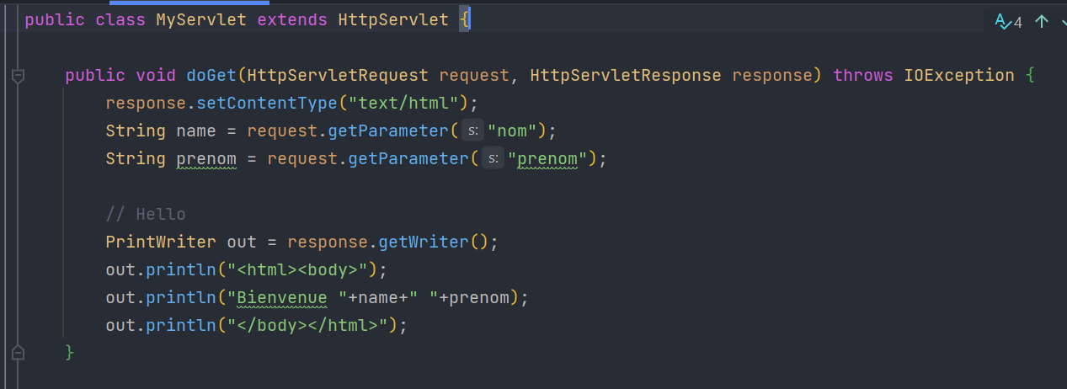

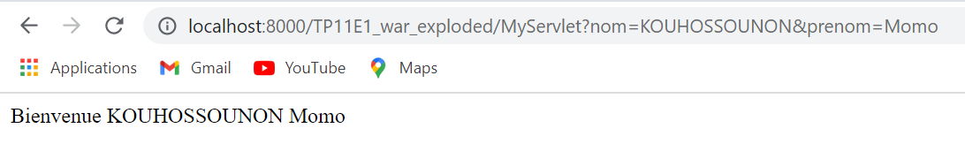

Exercice 2

Création du formulaire

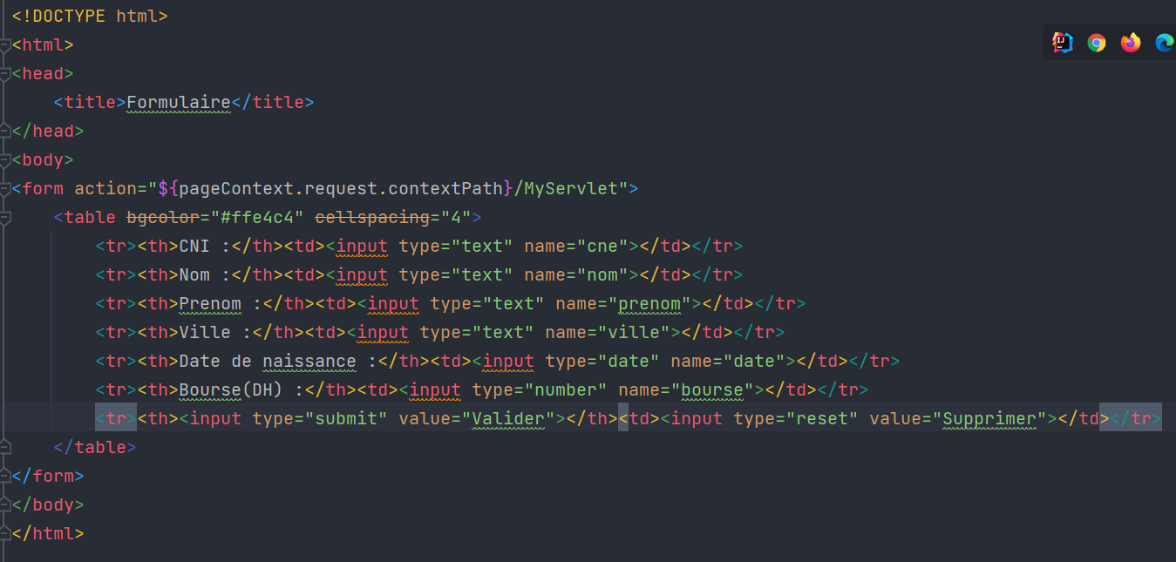

Création d’un servlet qui prend les informations et les affiche

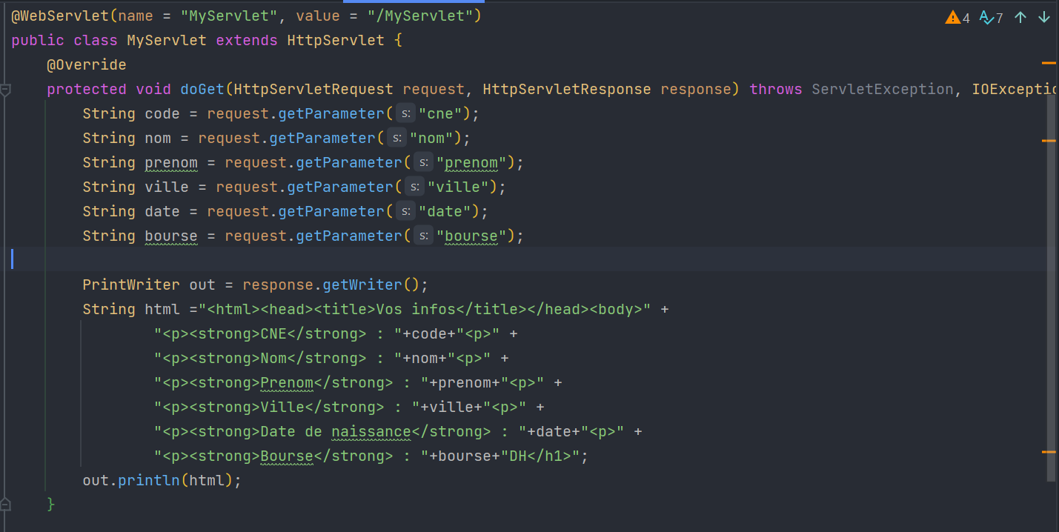

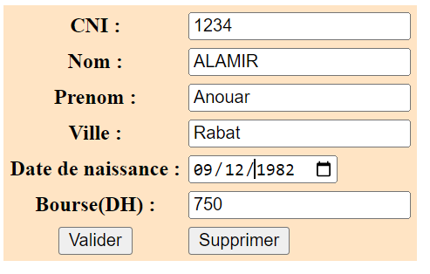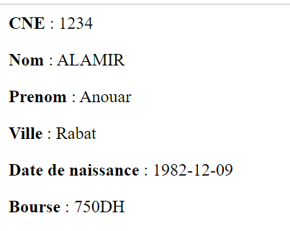

Exercice 3

Le formulaire

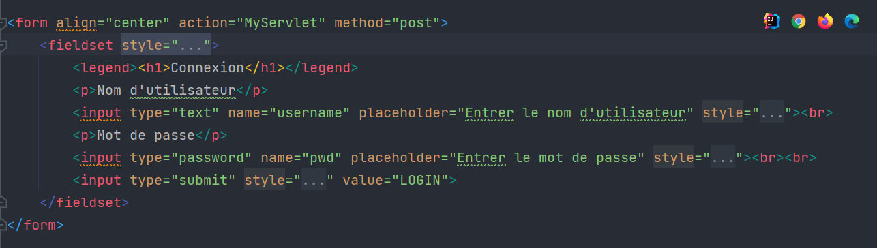

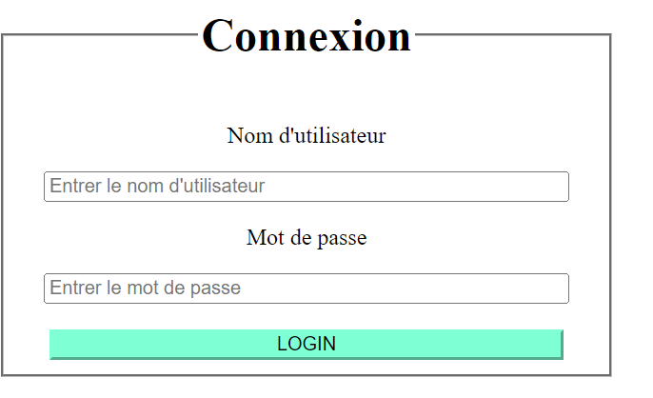

Vérification de l’utilisateur et du mot de passe et affichage et des infos

Pour cela j’ai défini au préalable un nom d’utilisateur et un mot de passe(morel/momo)

Vérification de l’utilisateur et du mot de passe :

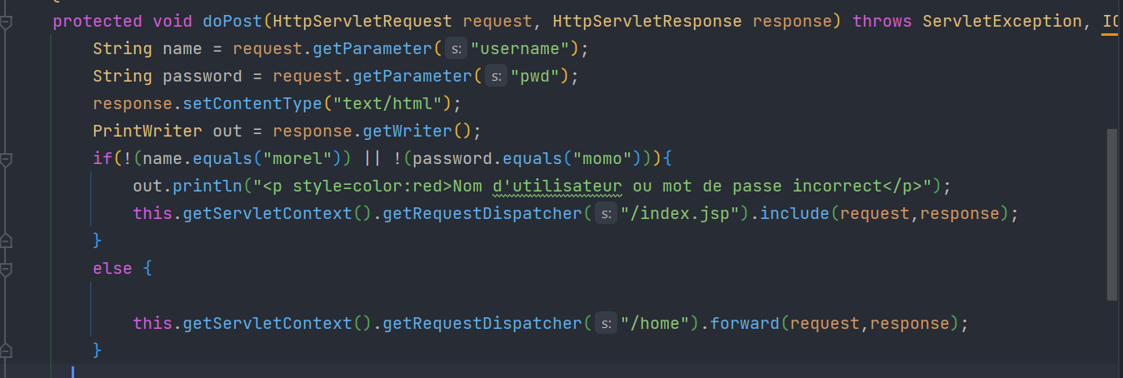

Si l’une des valeurs est incorrect, on obtient :

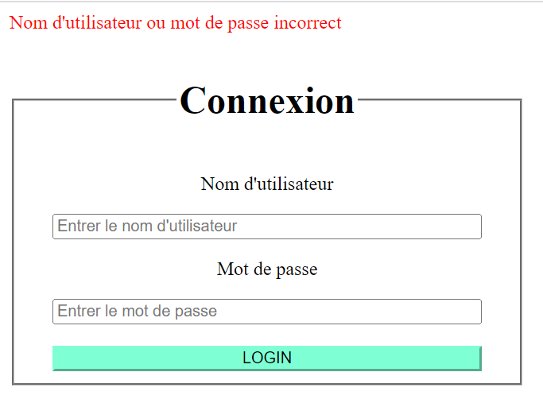

Sinon, on est envoyé vers la page d’accueil

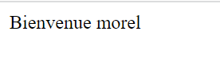

**TP 12**

Q3 et 4

Le tag core et la création du formulaire

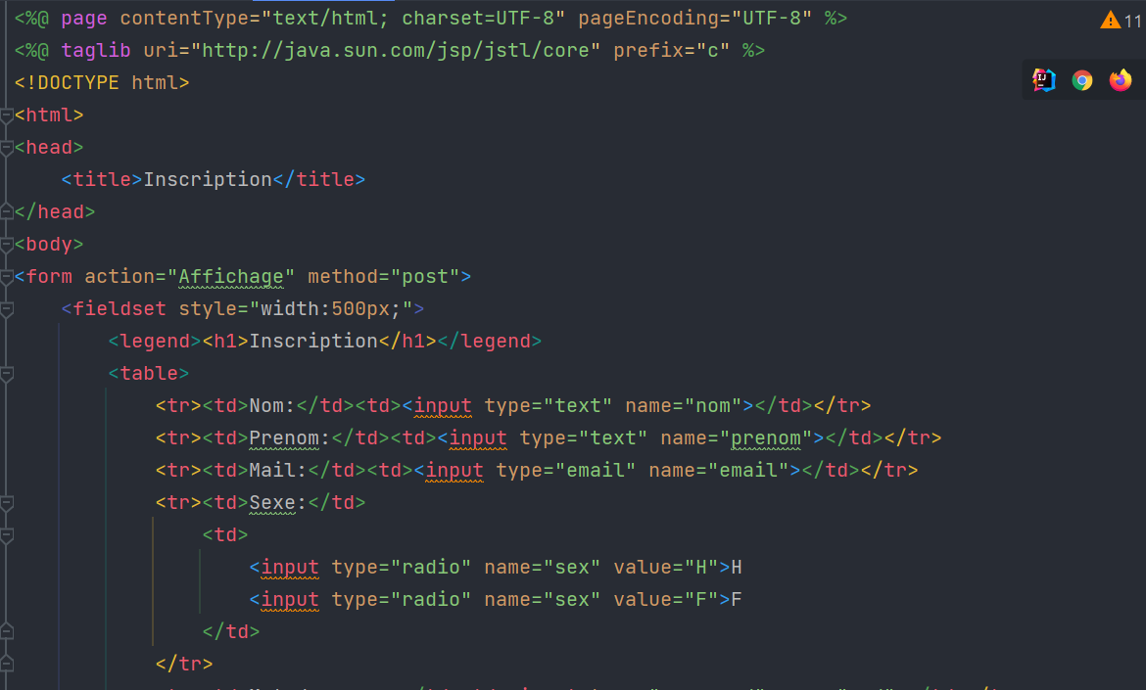

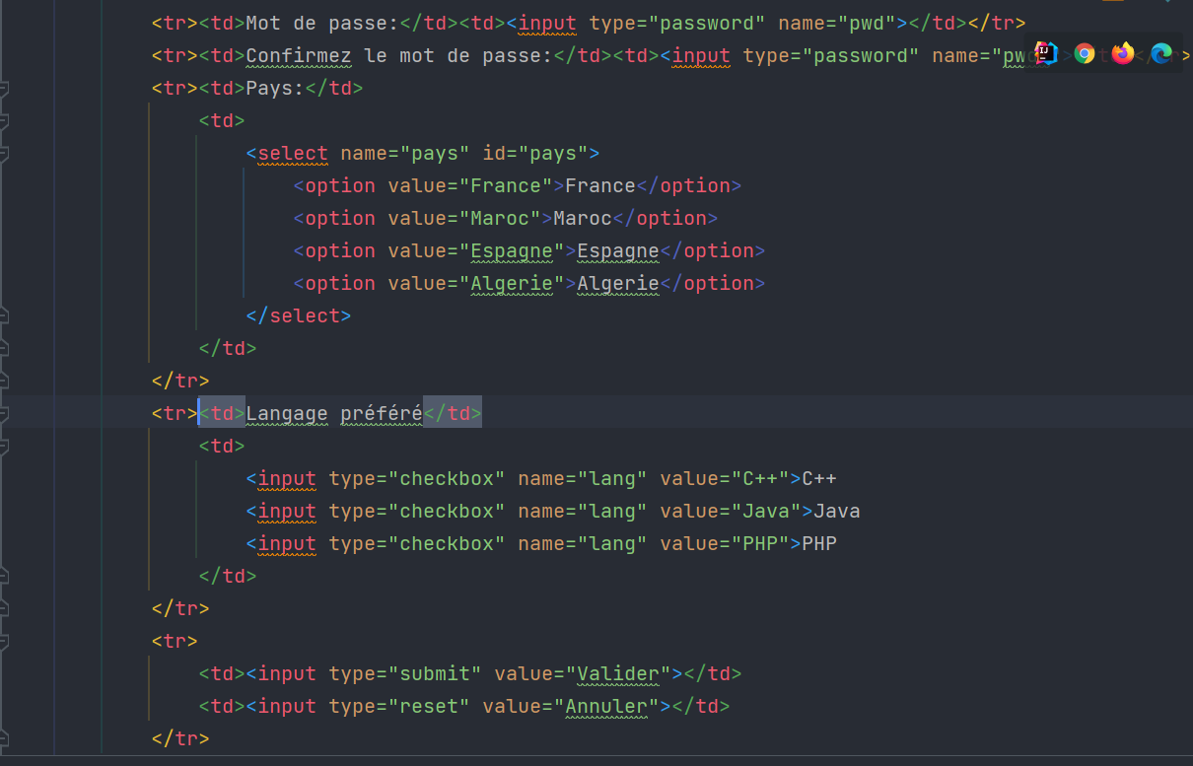

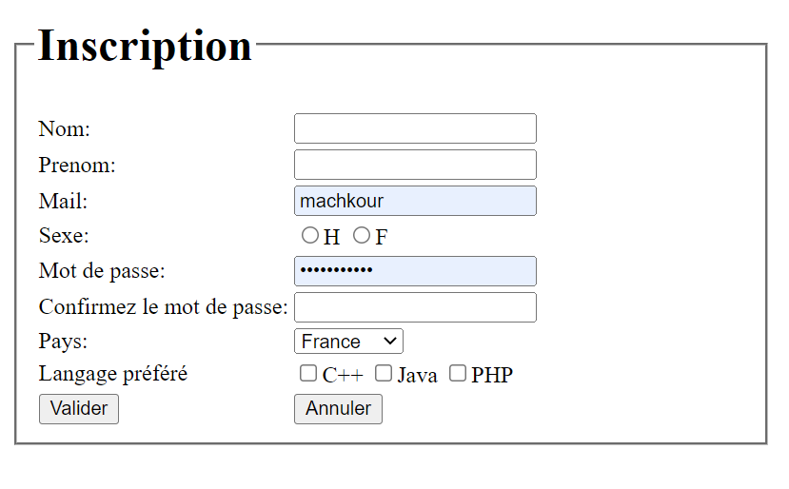

5. l’aide d’une servlet simple « Control Personne » afficher les données saisies par l’utilisateur en cliquant sur valider

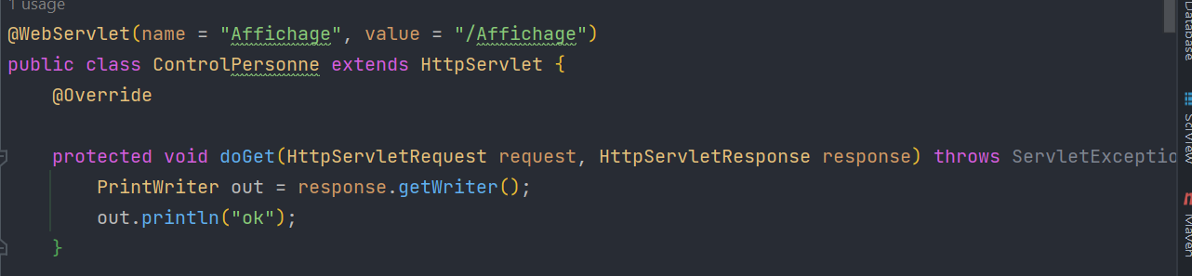

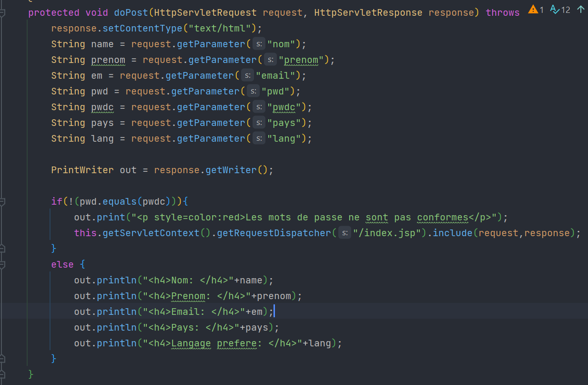

6. En utilisant cette fois la redirection et le JSTL afficher les données saisies par l’utilisateur

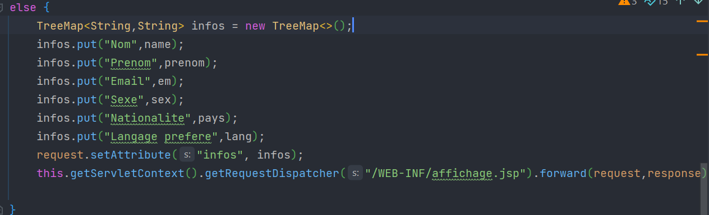

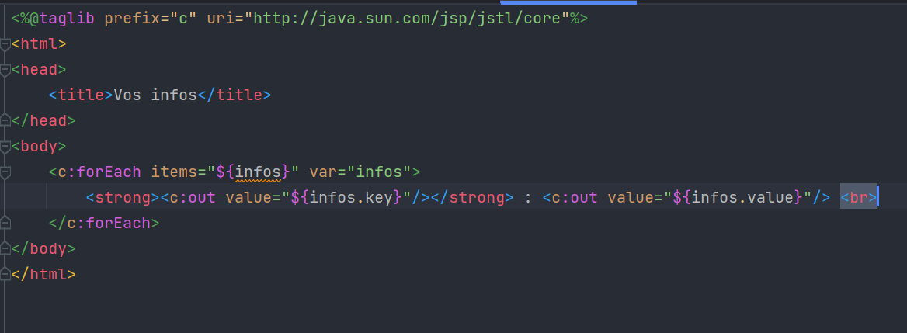

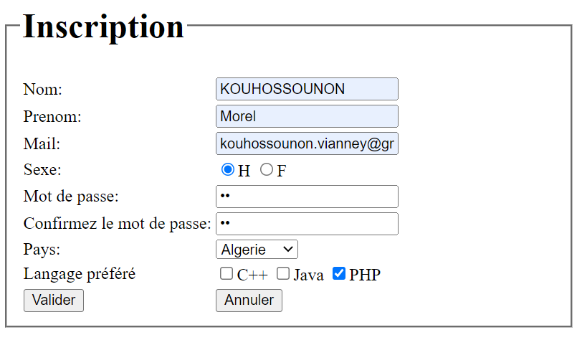

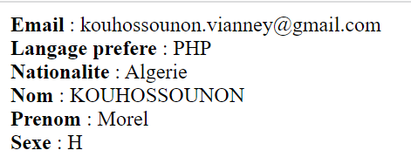

7. Créer une nouvelle page « resultat.jsp ». Dans cette page, ajouter le code JSP permettant d’afficher les données saisies (Nom, Prenom, Mail, Mot de passe et Pays), ainsi enregistrer ces données dans une table relationnelle appelée « T_Personne », cette table est créée dans un base de données MySQL appelée « Base_Personnes »

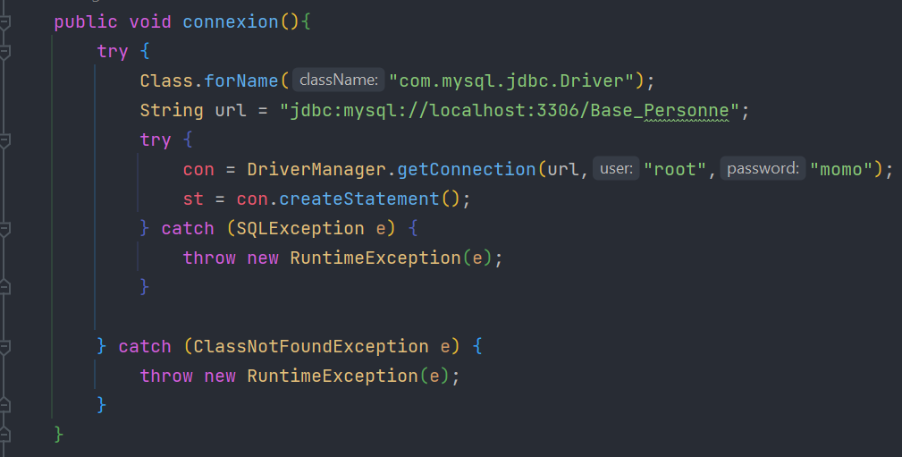

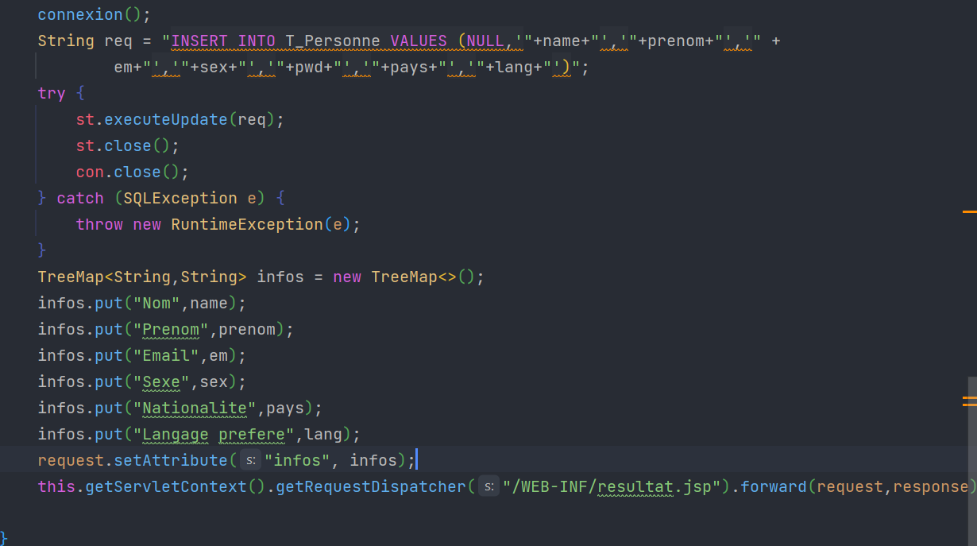

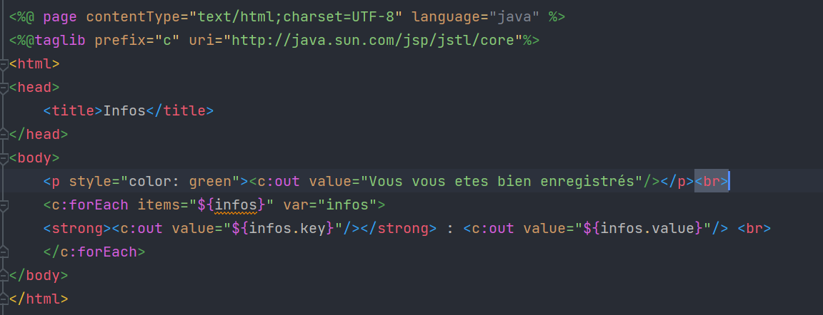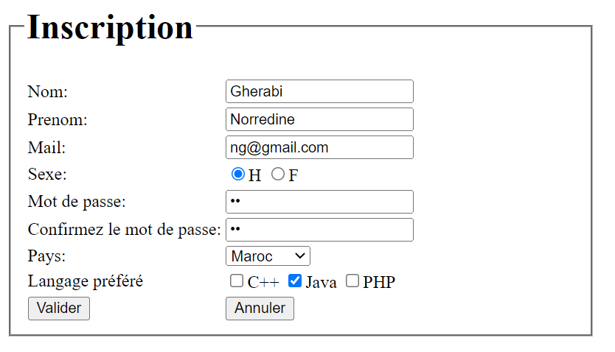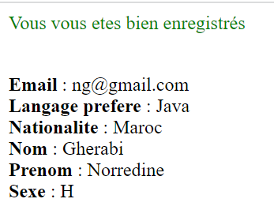

8.A l’aide de code JSP / JSTL, créer un vue « listeE.jsp » qui affiche la liste des personnes stockés dans la table « T_Personne »

La page ‘’resultat.jsp ‘’ contient un lien pour afficher la liste de toutes les personnes. Ce lien fait reference a un nouveau servlet qui après redirection affiche la liste de toutes les personnes…

**La servlet**

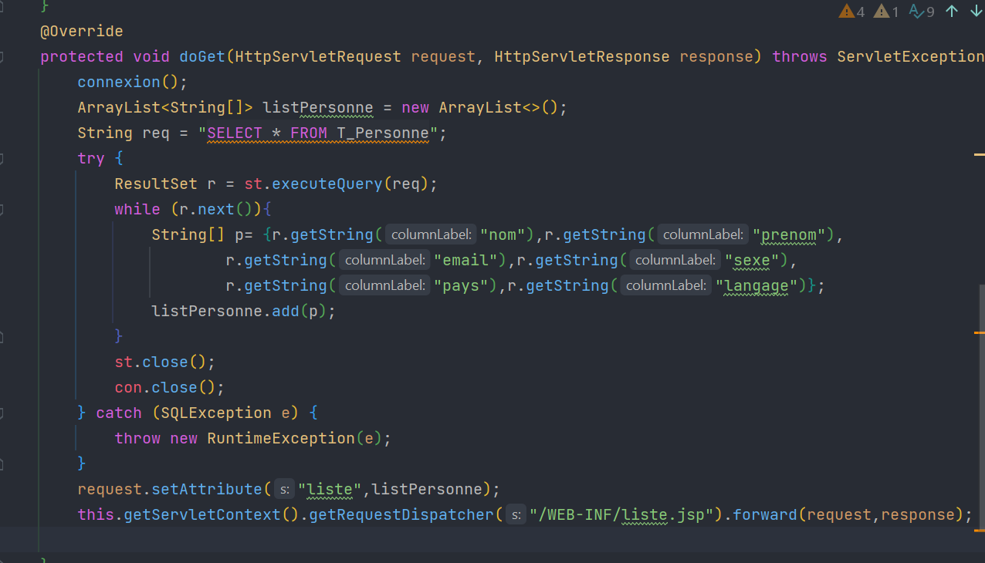

Le fichier ‘’liste.jsp’’

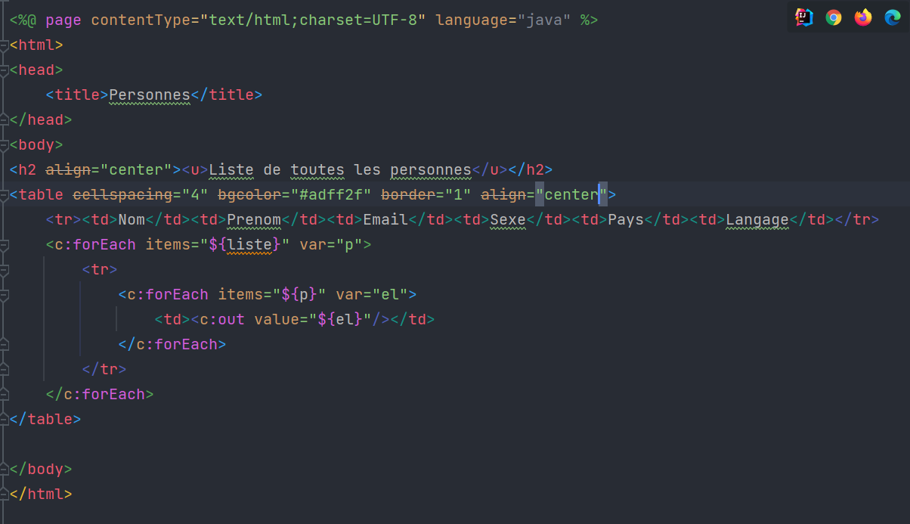

Apres exécution, on a :

